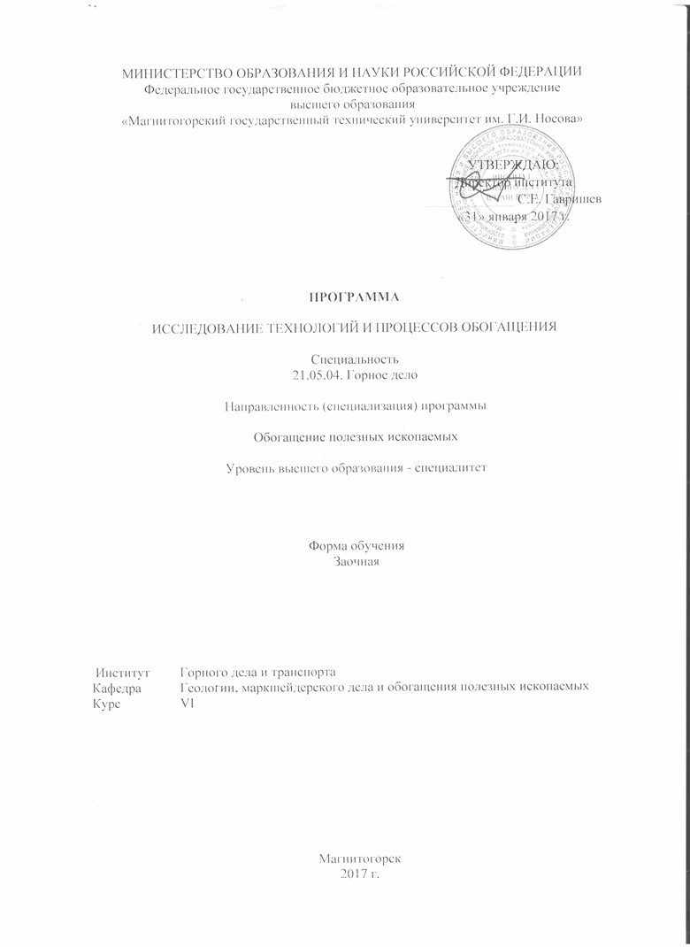

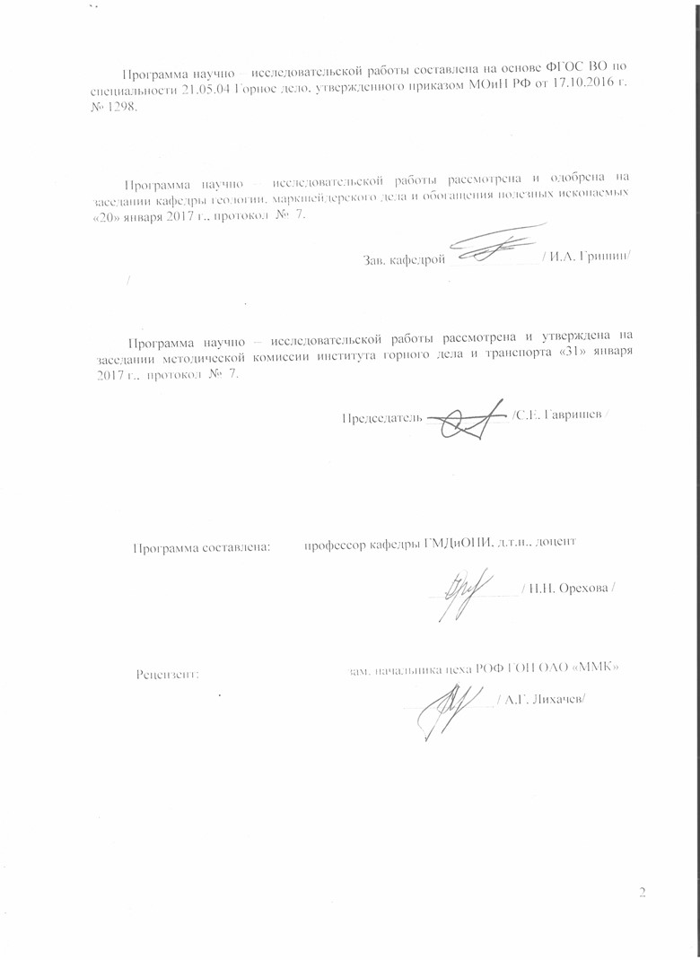



## 1 Цели *научно-исследовательской работы* «Исследование технологий и процессов обогащения»

Целями научно-исследовательской работы «Исследование технологий и процессов обогащения» по направлению подготовки (специальности) 21.05.04 Горное дело (Специализация Обогащение полезных ископаемых) являются:

* закрепление и углубление теоретической подготовки обучающегося по дисциплинам «Основы научных исследований» и «Исследование руд на обогатимость»;
* приобретение студентами практических навыков и компетенций, поэтапных теоретических и экспериментальных исследований для решения фундаментальных и прикладных задач в области обогащения полезных ископаемых;
* приобретения опыта самостоятельной профессиональной деятельности.;
* практическое ознакомление с методиками определения характеристик и параметров минерального сырья и обогатительных сред, поиска оптимальных параметров процессов, изучения механизмов действия реагентов.

## 2 Задачи *научно-исследовательской работы* «Исследование технологий и процессов обогащения»

Задачами научно-исследовательской работы «Исследование технологий и процессов обогащения» являются:

изучение устройства и назначения лабораторного обогатительного оборудования • схем экспериментальных установок;

изучение методики исследований руд, реагентов, жидкой фазы пульпы, элек- трического и магнитного воздействия;

изучение методов анализа систем и их термодинамического и математического описания, способов обработки и анализа экспериментальных данных;

проведение самостоятельных исследований по теме НИРС;

получение навыков представления результатов исследования и составления отчётов.

## 3 Место научно-исследовательской работы «Исследование технологий и процессов обогащения» в структуре образовательной программы

Дисциплина «Исследование технологий и процессов обогащения» входит в базовую часть блока Б2 Практики.

Для прохождения научно-исследовательской работы необходимы знания, умения и владения, сформированные в результате изучения дисциплин Б1.Б.41 «Основы научных исследований», Б1.Б.42. «Исследования на обогатимость» и Б1.Б.43 «Физические методы изучения полезных ископаемых». Знание правил отбора и подготовка проб, методов изучение особенностей структуры и вещественного состава исходного сырья, методики изучения закономерностей и определения оптимальных параметров процессов. Умение обращаться с простыми аналитическими приборами, рН-метр, электронные весы.

Знания, умения и владения, полученные в процессе прохождении научно-исследовательской работы*,* будут необходимы для разработки исследовательского раздела выпускной квалификационной работы.

## 4 Место проведения научно-исследовательской работы «Исследование технологий и процессов обогащения»

Научно-исследовательская работа «Исследование технологий и процессов обогащения» практика проводится на базе лабораторий кафедры геологии маркшейдерского дела и обогащения полезных ископаемых.

Способ проведения научно-исследовательской работы «Исследование технологий и процессов обогащения» - стационарная, проводится в структурном подразделении МГТУ.

Научно-исследовательская работа «Исследование технологий и процессов обогащения» осуществляется непрерывно.

## 5 Компетенции обучающегося, формируемые в результате прохождения *научно-исследовательской работы* «Исследование технологий и процессов обогащения»*,* и планируемые результаты

В результате прохождения научно-исследовательской работы «Исследование технологий и процессов обогащения» у обучающего, должны быть сформированы следующие компетенции:

| Структурный элемент  компетенции | Уровень освоения компетенций |
| --- | --- |
| **ОПК-9владением методами анализа, знанием закономерностей поведения и управления свойствами горных пород и состоянием массива в процессах добычи и переработки твердых полезных ископаемых, а также при строительстве и эксплуатации подземных сооружений** | |
| Знать | … основные определения и понятия переработки полезных ископаемых;  … основные методы анализа, изучения закономерностей используемых в обогащении полезных ископаемых…;  …методологию исследований, источники научной информации и область поиска. |
| Уметь | …интерпретировать и комментировать получаемую информацию;  …собирать и систематизировать разнообразную информацию из многочисленных источников, обсуждать способы эффективного решения научной проблемы…;  … на основе собранной информации выявлять тенденции, вскрывать причинно-следственные связи, определять цели, выбирать средства, выдвигать гипотезы и идеи. |
| Владеть | … методами поиска информации в библиотеке и сети интернет;  …навыками и методиками обобщения результатов решения, экспериментальной деятельности;  … основными методами исследования в области, практическими умениями и навыками их использования; |
| **ПК-14с готовностью участвовать в исследованиях объектов профессиональной деятельности и их структурных элементов** | |
| Знать | …виды и порядок исследования;  …методы и методики исследований;  …критерии моделирования, методы обработки информации. |
| Уметь | …поставить экспериментальную серию по предоставленному плану;  …спланировать и поставить эксперимент  …оценивать достаточность и достоверность экспериментальных данных, корректно выражать и аргументированно обосновывать положения предметной области знания |
| Владеть | … научной терминологией в области обогащения п.и.;  … методами работы с прикладными специализированными программами и базами данных;  … основными методами и приборами научных исследований в области обогащения п.и. |
| **ПК-16готовностью выполнять экспериментальные и лабораторные исследования, интерпретировать полученные результаты, составлять и защищать отчеты** | |
| Знать | …виды и порядок исследования  …методы и методики исследований  …критерии моделирования, методы обработки информации. |
| Уметь | …поставить экспериментальную серию по предоставленному плану  …спланировать и поставить эксперимент  …оценивать достаточность и достоверность экспериментальных данных. |
| Владеть | …навыками и методиками обобщения результатов решения, экспериментальной деятельности; приемами экспериментального изучения  …методикой проведения технологических экспериментов в лабораторных условиях и интерпретации результатов  … владение навыками организации научно-исследовательских работ, защиты научного отчета |
| **ПК-18 владением навыками организации научно-исследовательских работ** | |
| Знать | …виды и порядок исследования  …методы и методики исследований  …критерии моделирования, методы обработки информации. |
| Уметь: | …поставить экспериментальную серию по предоставленному плану  …спланировать и поставить эксперимент  …оценивать достаточность и достоверность экспериментальных данных. |
| Владеть: | …навыками и методиками обобщения результатов решения, экспериментальной деятельности; приемами экспериментального изучения  …методикой проведения технологических экспериментов в лабораторных условиях и интерпретации результатов  … владение навыками организации научно-исследовательских работ, защиты научного отчета |
| **ПК-15 умением изучать и использовать научно-техническую информацию в области эксплуатационной разведки, добычи, переработки твердых полезных ископаемых, строительства и эксплуатации подземных объектов** | |
| Знать | …источники научно-технической информации  …источники научно-технической информации и методику работы с ней  …источники научно-технической информации и методику работы с ней |
| Уметь | …найти нужную научно-техническую информацию в области переработки твердых полезных ископаемых.  …проанализировать научно-техническую информацию.  …изучать и использовать научно-техническую информацию в области переработки твердых полезных ископаемых. |
| Владеть | …навыками поиска научно-технической информацию в области переработки твердых полезных ископаемых  … навыками поиска и анализа научно-технической информацию в области переработки твердых полезных ископаемых  … навыками поиска, изучения анализа, и использования научно-технической информацию в области переработки твердых полезных ископаемых |
| **ПК-17 готовностью использовать технические средства опытно-промышленных испытаний оборудования и технологий при эксплуатационной разведке, добыче, переработке твердых полезных ископаемых, строительстве и эксплуатации подземных объектов** | |
| Знать | … определение, назначение, цели и задачи-промышленных испытаний оборудования и технологий при переработке твердых полезных ископаемых.  … технические средства опытно-промышленных испытаний оборудования и технологий при переработке твердых полезных ископаемых.  … практику использования технических средств опытно-промышленных испытаний оборудования и технологий при переработке твердых полезных ископаемых. |
| Уметь | …выбрать, скомпоновать технические средства для опытно-промышленных испытаний оборудования и технологий при переработке твердых полезных ископаемых. |
| Владеть | …навыками грамотной постановки опытно-промышленных испытаний оборудования и технологий при переработке твердых полезных ископаемых, использования специальных технических средств. |
| **ПК-19 готовностью к разработке проектных инновационных решений по эксплуатационной разведке, добыче, переработке твердых полезных ископаемых, строительству и эксплуатации подземных объектов** | |
| Знать | …основные определения и понятия по дисциплине на уровне освоения материала, представленного на аудиторных занятиях;  …определения и понятия по дисциплине на уровне освоения материала, представленного на аудиторных занятиях с дополнительным использованием основной и дополнительной литературы;  …определения, понятия, правила и процессы по дисциплине на уровне освоения материала, представленного на аудиторных занятиях с дополнительным использованием основной и дополнительной литературы, а также путем использования возможностей информационной среды |
| Уметь | …корректно выражать положения предметной области знаний  выделять основные положения предметной области знаний  …самостоятельно приобретать дополнительные знания и умения;  …использовать знания на междисциплинарном уровне |
| Владеть | …основными методами решения знаний;  …практическими навыками использования элементов знаний предметной области на других дисциплинах и на занятиях в аудитории;  …навыками и методиками обобщения результатов решения;  …способами оценивания значимости и практической пригодности полученных результатов |

**6 Структура и содержание научно-исследовательской работы «Исследование технологий и процессов обогащения»**

Общая трудоемкость практики составляет 3зачетных единиц, 108 акад. часов, в том числе:

– контактная работа 2,1 акад. часов;

– самостоятельная работа 102 акад. часов.

|  |  |  |  |  |
| --- | --- | --- | --- | --- |
| №  п/п | Этапы выполнения НИР | Курс | Виды работ | Код и структурный элемент компетенции |
| 1 | Подготовительный | 6 | Инструктаж по технике безопасности. Сбор, обработка и систематизация фактического и литературного материала. Отбор и подготовка представительной пробы полезного ископаемого. Подготовка рабочего места, подготовка рабочего журнала, подготовка материалов и оборудовния, сборка экспериментальной установки, расчет расхода реагентов, постановка серии опытов на воспроизводимость результатов. Уточнение плана проведения эксперимента | ОПК-9; ПК-14; ПК-15; ПК-16; ПК-17; ПК-18; ПК-19 |
| 2 | Экспериментальный | 6 | Проведение однофакторных экспериментов. Изучение закономерностей влияния различных факторов на выходные параметры. Постановка опыта по плану полного или дробного факторного эксперимента.  Постановка открытых и схемных опытов по обогащению п.и. | ОПК-9; ПК-14; ПК-15; ПК-16; ПК-17; ПК-18; ПК-19 |
| 3 | Обработка и анализ полученной информации | 6 | Проведение качественного и количественного анализов продуктов обогащения, построение диаграмм и графиков, заполнение таблиц. Выявление корреляции, выбор оптимальных параметров. Расчет технологических параметров. Подготовка отчета и доклада по практике | ПК-15; ПК-16; ПК-17; ПК-19 |

# **7 Оценочные средства для проведения промежуточной аттестации по** научно-исследовательской работе «Исследование технологий и процессов обогащения»

Вид аттестации по итогам практики – зачет с оценкой, который проводится в форме защиты отчета.

Обязательной формой отчетности студента-практиканта является письменный отчет.

Содержание отчета должно включать следующие разделы:

1. Титульный лист
2. Реферат
3. Введение
4. Литературный обзор
5. Задачи, объект и методики исследования
6. Описание результатов эксперимента
7. Заключение
8. Список использованных источников
9. Приложения

*Методические рекомендации по сбору и анализу литературных данных и по организации работы*

Исследовательская работа должна быть четко организованной, систематичной. Чтобы правильно распределить время и усилия, нужно составить предварительный план работы, в котором определяются сроки всех этапов. Благодаря такому плану не будет спешки на последних ответственных этапах, особенно при оформлении работы. Целесообразно вести рабочий дневник, в который записываются новые мысли, пришедшие в голову по ходу работы, новые предложения, термины, которые необходимо проверить, то, что нужно доделать и исправить. Для составления плана знакомятся с общей литературой по теме, начиная с энциклопедий, обобщающих трудов и учебных пособий. Немаловажную роль при этом могут сыграть обзорные статьи, разнообразные справочники, словари, архивные материалы. Поможет составить план научный руководитель. В логической последовательности формулируются вопросы, на которые нужно ответить в рамках темы, каждый пункт постепенно подразделяется на подпункты, предусматривается место для введения, заключения и выводов. Последовательность следующих двух этапов в работе над темой определяется самим исследователем. Скорее всего, работу по сбору материала и изучению научной литературы нужно вести параллельно. Чтение научной литературы до самостоятельного изучения материала может привести к тому, что неопытный исследователь некритически воспримет чью-то точку зрения, попадет под влияние той работы, которая была прочитана первой. При обращении же к первоисточникам без знания того, что нужно искать, можно не увидеть необходимых для работы фактов, не определить свой, самостоятельный аспект исследования – ведь для этого нужно смотреть на материал через призму какой-либо идеи, хотя бы гипотетически сформулированной. При чтении источников до изучения научной литературы у исследователя складывается свое первоначальное мнение, впоследствии он может сопоставить конкретные данные с чужой концепцией и выявить ее пробелы и ошибки. Таким образом, то, с чего начинать работу, каждый исследователь решает сам и помнит при этом об опасностях каждого из указанных путей.

*По итогам промежуточной аттестации выставляются оценки «отлично», «хорошо», «удовлетворительно», «неудовлетворительно».*

Для проведения аттестации проводится конференция на которой студенты защищают свой отчет в форме доклада по своей работе. На доклад отводится 10 – 15 минут Выступление должно быть подготовлено в письменном виде и его объем должен быть таким, чтобы "уместить" доклад в поставленные временные рамки. Поэтому к работе над докладом нужно отнестись очень серьезно.

*Критерии оценки: для получения зачета по практике обучающегося …*

«Зачтено» выставляется за успешную защиту отчета, который полностью соответствует поставленному заданию, содержит грамотно изложенный материал, с выводами и обоснованными предложениями, а при защите студент свободно оперирует данными по работе, легко отвечает на поставленные вопросы;

«Не зачтено» - за отчет о практике, который носит преимущественно описательный характер, при интерпретации результатов допущены грубые ошибки, выводы и предложения автора носят декларативный характер, при защите отчета студент затрудняется отвечать на поставленные вопросы, допускает существенные ошибки.

# **8 Учебно-методическое и информационное обеспечение дисциплины (модуля)**

**а) Основная литература:**

1. Логунова, О.С. Теория и практика обработки экспериментальных данных на ЭВМ [Текст] : учебное пособие / О. С. Логунова, Е. А. Ильина, В. В. Павлов ; МГТУ, каф. ВТ и ПМ. - Магнитогорск, 2011. - 294 с.
2. Основы научных исследований в горном деле [Электронный ресурс]: учеб, пособие / В.И. Голик. - М.: НИЦ ИНФРА-М, 2014. - 119 с. – Режим доступа: <http://znanium.com/bookread.php?book=406190> -. Загл. с экрана - ISBN 978-5-16-006747-6
3. Основы научных исследований. Методология и методы: учебное пособие / Р. Р. Дема, А. В. Ярославцев, С. П. Нефедьев, Р. Н. Амиров ; МГТУ. - Магнитогорск : МГТУ, 2015. URL: <https://magtu.informsystema.ru/uploader/fileUpload?name=44.pdf&show=dcatalogues/1/1123518/44.pdf&view=true>

**б) Дополнительная литература:**

1. Антропова, Л. И. Практикум по написанию научных статей на английском языке "EnglishAcademicWriting ": практикум / Л. И. Антропова, Д. А. Савинов, О. В. Тулупова ; МГТУ. - Магнитогорск : МГТУ, 2017 URL: <https://magtu.informsystema.ru/uploader/fileUpload?name=3256.pdf&show=dcatalogues/1/1137109/3256.pdf&view=true>
2. Логунова, О. С. Основные этапы разработки научных статей : учебное пособие / О. С. Логунова, Е. А. Ильина ; МГТУ. - Магнитогорск : МГТУ, 2017. URL: <https://magtu.informsystema.ru/uploader/fileUpload?name=3138.pdf&show=dcatalogues/1/1136410/3138.pdf&view=true>
3. Аренс В.Ж. Основы методологии горной науки. – М.: «Горная книга», 2003. - 223 с.
4. Шпаковский, Н. А. ТРИЗ. Анализ технической информации и генерация новых идей : учебное пособие / Н. А. Шпаковский. - М. : ФОРУМ, 2010. - 263 с.
5. Барский, Л. А. Обогатимость минеральных комплексов : [справочник] / Л. А. Барский, Л. М. Данильченко . - М. : Недра, 1977. - 240 с. (Библиотека МГТУ Б 26 622.7(031))

**в)Методические указания:**

1.Орехова Н.Н. Фадеева Н.В. Основы научных исследований Методические указания по выполнению лабораторных работ по дисциплине ''Основы научных исследований».- Магнитогорск: МГТУ, 2020. <https://newlms.magtu.ru/course/view.php?id=75773>

2.Орехова Н.Н. Горлова О.Е., Фадеева Н.В. ''Основы научных исследований и исследование руд на обогатимость (практикум).- Магнитогорск: МГТУ, 2020. <https://newlms.magtu.ru/course/view.php?id=75773>

3.Дегодя Е.Ю., Шавакулева О.П. Инструкции по выполнению лабораторных работ по дисциплине «Основы обогащения полезных ископаемых» для студентов специальности 130403, 130404,130405, 080502 всех форм обучения.– Магнитогорск: ГОУ ВПО «МГТУ», 2007. – 40 с.

4. Шавакулева О.П., Цыгалов А.М. Методические указания к выполнению курсового проекта по дисциплине "Дробление, измельчение и подготовка руды к обогащению" для студентов специальности 130405 «Обогащение полезных ископаемых» всех форм обучения. Магнитогорск: Изд-во Магнитогорск. гос. техн. ун-та им. Г.И. Носова, 2013.- 53 с.

**г) Программное обеспечение и Интернет-ресурсы**

**Программное обеспечение**

|  |  |  |
| --- | --- | --- |
| Наименование ПО | № договора | Срок действия лицензии |
| MSWindows 7 | Д-1227 от 08.10.2018 | 11.10.2021 |
| MS Office 2007 | № 135 от 17.09.2007 | бессрочно |
| 7Zip | свободно распространяемое | бессрочно |

Интернет ресурсы

1. ЭБС "Лань" [www.e.lanbook.com](http://www.e.lanbook.com)
2. ЭБС "Айбукс" (ibooks) [www.ibooks.ru](http://www.ibooks.ru)
3. ЭБС "ИНФРА-М" (ZNANIUM.COM) [www.znanium.com](http://www.znanium.com)
4. ЭБСBOOK.ru <https://www.book.ru/>
5. ЭБС Консультант студента <http://www.studentlibrary.ru/>
6. Электронная библиотека университета на базе электронного каталога

<http://old.magtu.ru:8081/marcweb2/Defaul.asp>

<https://magtu.informsystema.ru/Marc.html?locale=ru>

1. Горная энциклопедия <http://www.mining-enc.ru/>
2. Журнал Вестник МГТУ <http://vestnik.magtu.ru/>

Интернет – ресурс Информационно-поисковая система Роспатента - ФИПС **[**Интернет – ресурс**]**. <https://www1.fips.ru/about/>

1. Горнопромышленный портал России <http://www.miningexpo.ru/>
2. Горный информационно-аналитический бюллетень <http://www.giab-online.ru/rubrics>
3. Издательский дом «Руда и Металлы» Еженедельное новостное электронное издание "Ore&MetalsWeekly[http://rudmet.ru/](http://rudmet.ru/%20Издательский)
4. Журнал "Обогащение руд" <http://rudmet.ru/products>
5. Информационно-издательский центр по геологии и недропользованию <http://www.geoinform.ru/>
6. Научно-технический журнал «Горная промышленность» <http://mining-media.ru/ru/>
7. Геологическая Библиотека<http://www.geokniga.org/books/2706>
8. ИРГИРЕДМЕТ http://www.irgiredmet.ru/activities/index.php?ID=601&SID=148

## **9 Материально-техническое обеспечение** исследовательской работы «Исследование технологий и процессов обогащения»

Материально-техническое обеспечение научно-исследовательской работы «Исследование технологий и процессов обогащения» включает:

|  |  |
| --- | --- |
| Тип и название аудитории | Оснащение аудитории |
| Лекционная аудитория | Мультимедийные средства хранения, передачи и представления учебной информации. |
| Лаборатория обогащения полезных ископаемых ауд. | 1. Лабораторная установка щековой дробилки; 2. Лабораторная установка конусной дробилки крупного дробления; 3. Лабораторная установка валковой дробилки; 4. Лабораторная установка механического встряхивателя; 5. Лабораторная установка шаровой мельницы; 6. Лабораторная установка мельницы с вращающейся осью; 7. Лабораторная установка инерционного грохота; 8. Прибор ПСХ-4 для определения удельной поверхности; 9. Непрерывная установка, включающая шаровую мельницу и классификатор; 10. Набор сит КСИ; 11. Стандартный набор сит; 12. Модель зубчатой дробилки; 13. Модель плоскокачающегося грохота; 14. Модель щековой дробилки со сложным качанием щеки; 15. Фрагменты просеивающих поверхностей. 16. Щековые и конусные дробилки; 17. Грохот; 18. Флотационные машины; 19. Гравитационные аппараты (отсадочная машина, концентрационный стол, винтовые сепараторы); 20. Магнитный сепаратор; |
| Специальные помещения для проведения занятий семинарского типа, групповых и индивидуальных консультаций, текущего контроля и промежуточной аттестации  Лаборатории -аудитория. | Мультимедийные средства хранения, передачи и представления информации Анализатор изображения Минерал С-7 |
| Помещение для хранения и профилактического обслуживания учебного оборудования  комн.  0 | Шкафы для хранения учебно-методической документации, учебного оборудования и учебно-наглядных пособий.  Слесарное оборудование |
| Компьютерный класс | Персональные компьютеры с пакетом MSOffice, выходом в Интернет и с доступом в электронную информационно-образовательную среду университета |
| Аудитории для самостоятельной работы: компьютерные классы; читальные залы библиотеки | Персональные компьютеры с пакетом MSOffice, выходом в Интернет и с доступом в электронную информационно-образовательную среду университета |